* **Main Success Scenario**

1. 플레이어가 총 몇 명의 플레이어와 참여할지, 한 팀당 몇 개의 말로 진행할지 결정한다.

2.     게임을 시작(시작 버튼을 클릭)한다.

3.     플레이어는 자기 차례에 랜덤 윷 버튼을 클릭해 윷을 던진다.

4. 이동 가능한 말 중 플레이어가 이동할 말을 클릭한다.

5.     클릭한 말이 이동 가능한 위치가 보드에 하이라이팅 된다.

6.     하이라이팅 된 위치 중 이동할 위치를 클릭한다.

7.     말이 해당 위치로 이동하여 보드에 나타난다.

3-7의 과정을 게임이 종료될 때까지 반복한다.

8.     한 플레이어의 모든 말이 먼저 다 돌아온 경우(모든 말을 보드 밖으로 뺀 경우) 해당 플레이어가 승리한다.

9.     승리한 플레이어의 정보를 팝업창으로??? 띄운다.

10.   팝업창에서 종료 버튼을 누르면 게임을 종료한다.

요기서부터

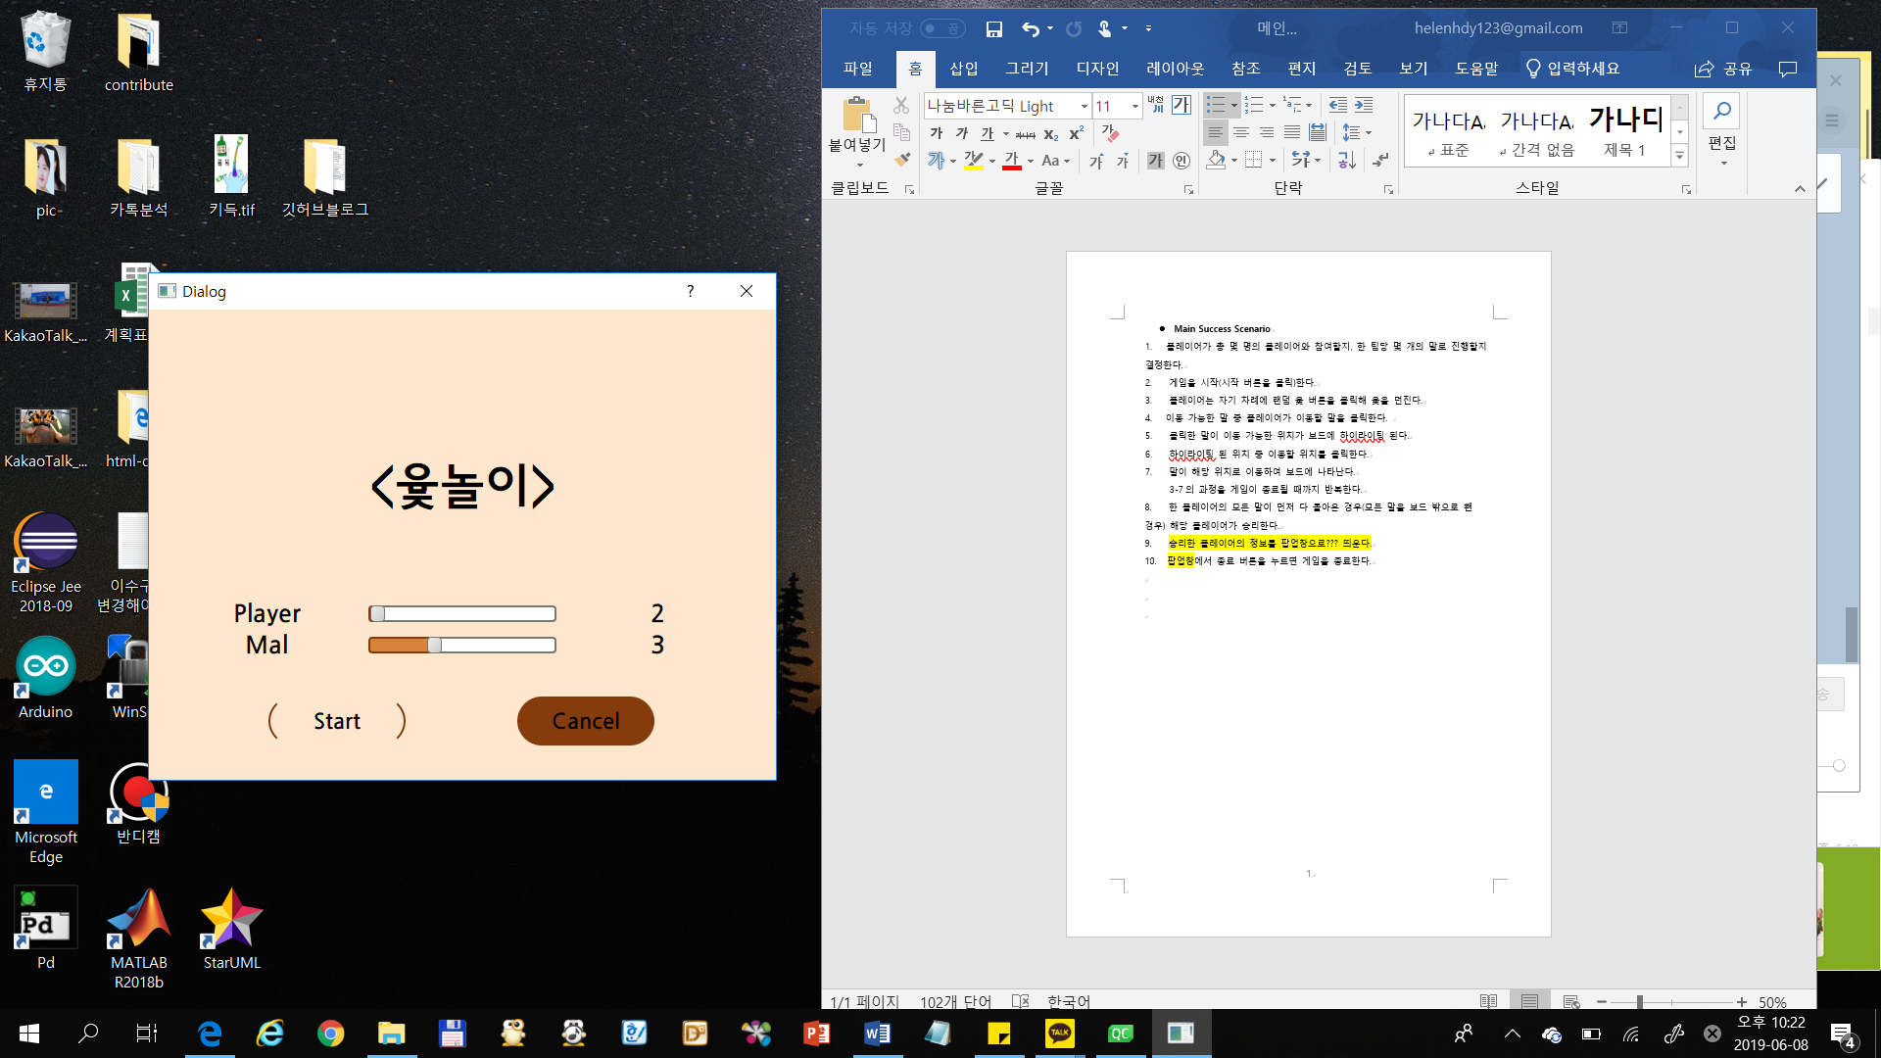

플레이어는 2명, 말의 개수는 3개로 조절하고 “start”버튼을 클릭한다.

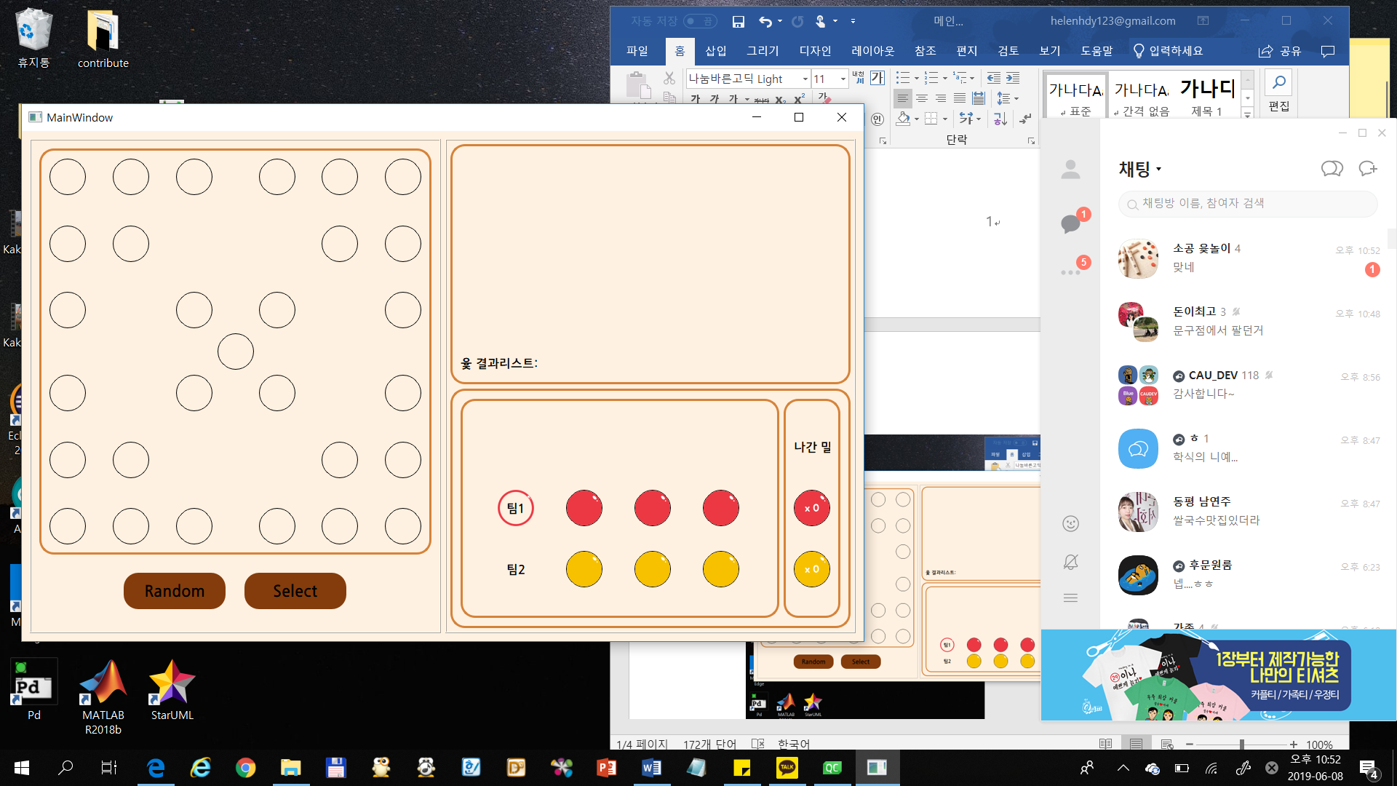

게임화면이 뜬다.

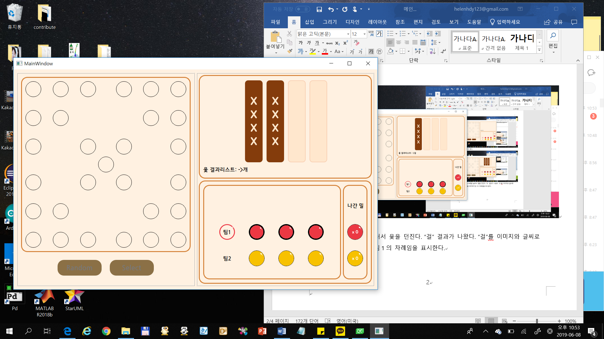

“Random”버튼을 눌러서 윷을 던진다. “개” 결과가 나왔다. “개”를 이미지와 글씨로 표시해준다. 동그라미로 팀1의 차례임을 표시한다.

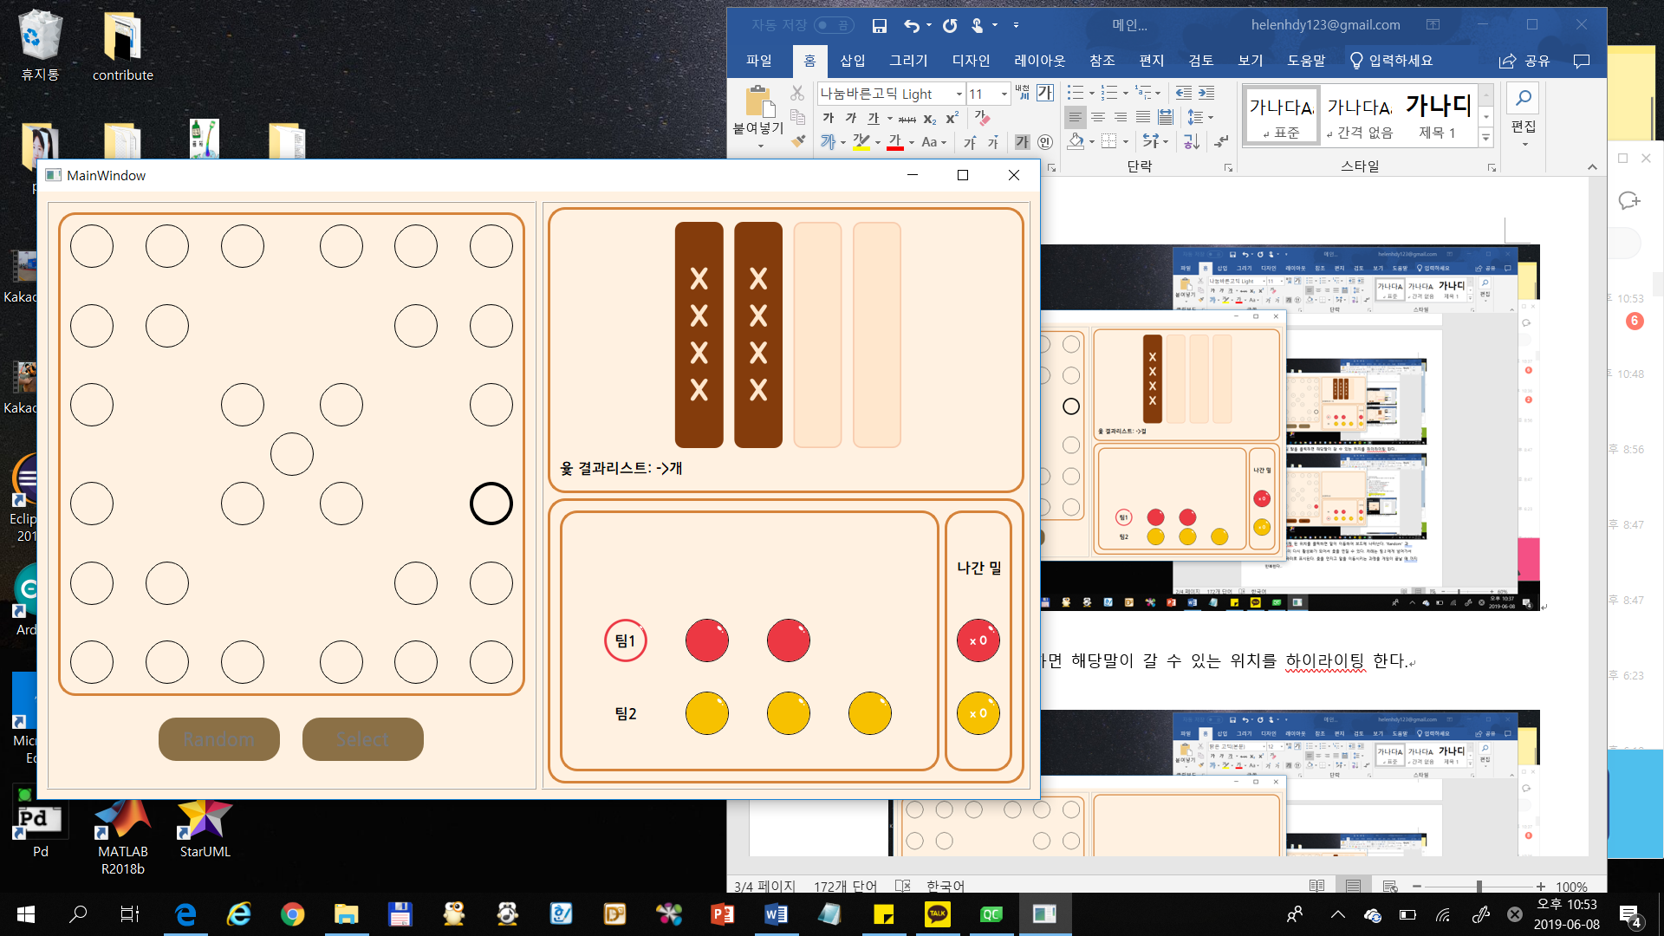

이동시킬 말을 클릭하면 해당말이 갈 수 있는 위치를 하이라이팅 한다.

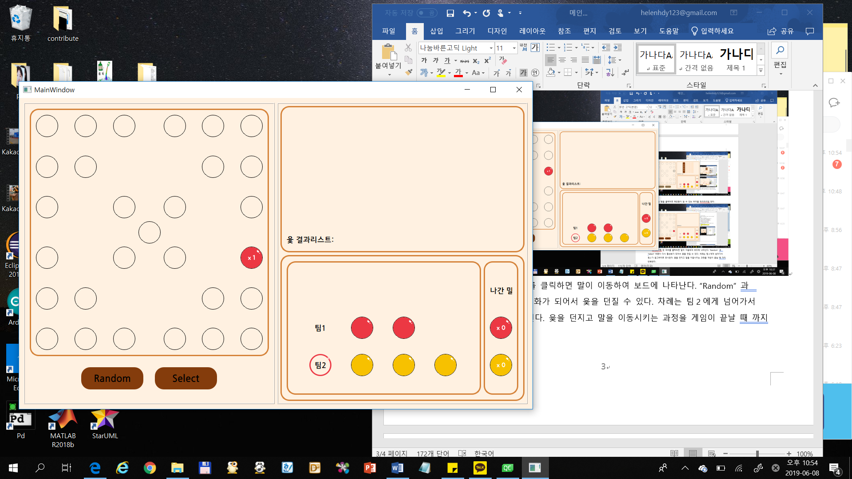

하이라이팅 된 위치를 클릭하면 말이 이동하여 보드에 나타난다. “Random” 과 “Select” 버튼이 다시 활성화가 되어서 윷을 던질 수 있다. 차례는 팀2에게 넘어가서 팀2가 동그라미로 표시된다. 윷을 던지고 말을 이동시키는 과정을 게임이 끝날 때까지 반복한다.

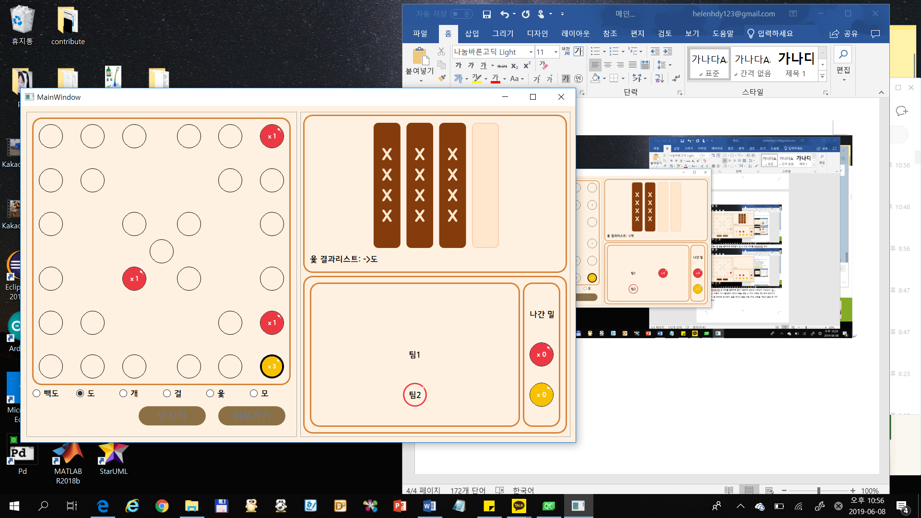

윷을 던져 “도”가 나왔다. 팀2의 말을 클릭하면 말이 나서 팀2가 승리한다.

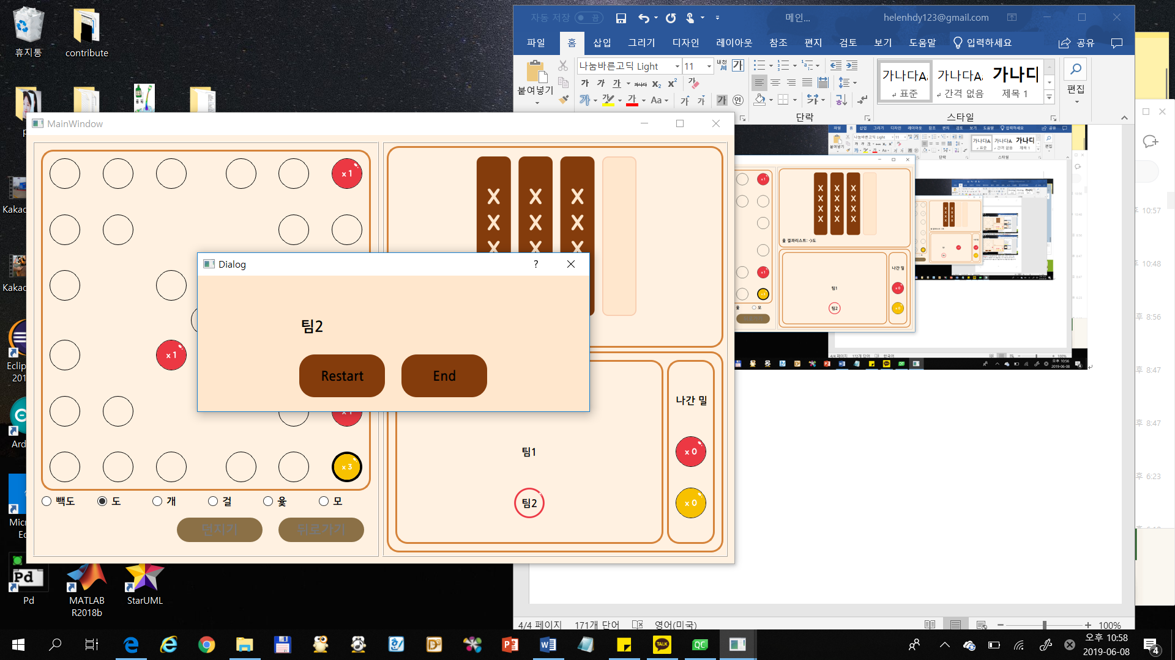

팀2가 승리했다는 다이얼로그가 뜬다. “End” 버튼을 누르면 게임이 종료된다.